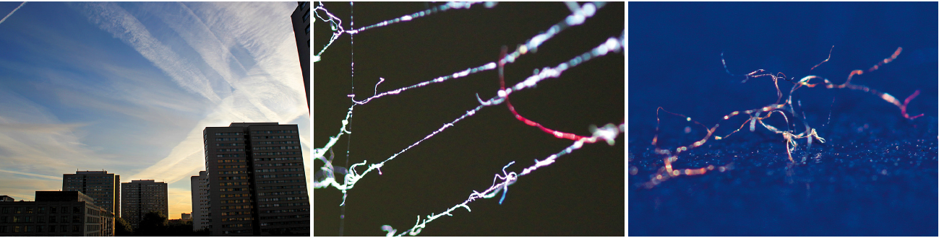

**Pogled iz okna v Berlinu v nekem Naslednje jutro smo razpoznali Enaka vlakna, ki so videti kot**

**poletnem dnevu. Nebo je zagrnjeno Morgellonove niti v pajkovi mreži kovinska, so našli tudi na tleh v**

**s širokimi chemtrailsi. pred oknom v 5. nadstropju. Veliko stanovanju.**

**rdeče vlakno je tekstilno vlakno.**

**Manjša rdeča in modra vlakna**

**fosforescirajo.**

***OsvetlitevMorgellonove bolezni***

Vir: Raum&Zeit 187/2014

**Drugi del:** Stojijo za skrivnostno boleznijo demonični nameni?

Kaj so Morgelloni? Šolska medicina jih klasificira kot obliko ''organske psihoze'', torej kot vrsto bolezni, ki si jo pacient domišlja. Vidne telesne izločke, kot so niti in vlakna pri prizadetih, se enostavno ignorira. Jasno pa je, da pri takšni ignoranci prihaja do špekulacij. Ali naj torej odmislimo domneve o ozadju Morgellonove bolezni, ker se slišijo kot grozna znanstvena fantastika? Redakcija je bila tu deljenega mnenja. Zagotovo ne bi želeli povzročati dodatnega strahu. Po drugi strani pa lahko le senzitivna javnost pomaga odstraniti nek problem. Zato smo se odločili objaviti sledeč, deloma strašljiv članek Haralda Kautz-Velle, zlasti ker govori tudi o terapevtskih možnostih.

**Harald Kautz-Vella Berlin**

Pod naslovom ''Chemtrailsi in nano tehnologija'' sem v prvem delu (glej R&Z št. 186) nakazal, kako tajne službe z zapraševanjem elektrooptičnih aktivnih nano delcev, Morgellonov, kot tudi rdečih in modrih Quantumdots, inštalirajo svetovni sistem nadzora in kontrole uma. Trupla Morgellonov, to pomeni odmrle ličinke -hife (nitaste celice) in heksagonalni, kristalom podobni bazidiji (tvorjenje trosov), ki se nasitijo s Quantumn točkami pri tem tvorijo pisalno/bralno enoto. Od telesne-DNK odposlani signalom, ki predstavljajo neko vrsto DNK prstnega odtisa in verjetno izdajajo tudi nekaj o aktualnem čustvenem stanju, se lahko pred ozadjem iz chemtrailsov ustvarjene plazme iz aluminijevega oksida in barij-stroncijevega titanata, tridimenzionalno določi lego.

To pomeni: oni vedo, kje smo, kaj mislimo in čutimo in nam lahko s pritiskom na gumb v telo uigrajo tuje občutke in misli. Redakcija Raum&Zeit me je zaprosila, da pri tako veliki količini slabih novic v drugem članku naknadno nakažem tudi rešitve.

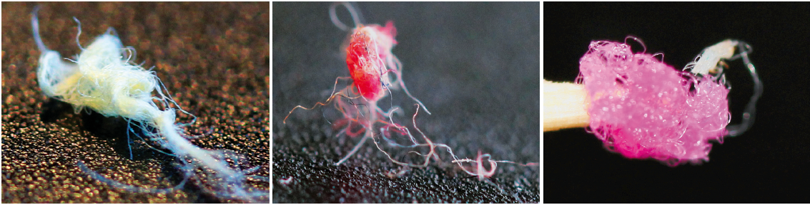 **Usedlina po kopanju v kopalni Ta gomolj počasi dobiva obliko. Kot je videti obstaja vezni gel, ki**

**kadi z bazičnimi dodatki za To ni noben naključen klobčič. posamezna vlakna zatali skupaj.**

**kopanje. Vlakna so se med Pri slikah smo izbrali le motive,**

**kopanjem izločila iz kože. ki so v svoji tipični obliki jasno**

**razpoznavni na različnih posnetki.**

Na prvih demonstracijah proti chemtrailsom v Berlinu sem spoznal neko težko bolno žensko z Morgellonovo boleznijo po imenu Manuela. Odločil sem se ostati na njeni strani, dokler ne bo ozdravela. Zaradi nje in za dober drugi članeks praktičnimi rešitvami za druge žrtve Morgellonove bolezni po vsem svetu in za vse druge ljudi, ki so vlakna asimilirali brez simptomov, ki pa zaradi nenehnega izgubljanja biofotonov izgubljajo življenjsko kvaliteto in morebiti mislijo in čutijo stvari, ki niso njihove lastne.

**Življenjski ciklus Morgellonov**

Manuela je opravila nekaj neverjetnega. Več kot leto je zbirala vse izločke iz svojega telesa, jih oprala in fotografsko dokumentirala. Na osnovi tega slikovnega gradiva iz tisočih posnetkov je bilo vsaj za enkrat mogoče rekonstruirati življenjski ciklus Morgellonov. Ta obstaja kot pri vse glivicah iz micelija (podgobja – skupka celičnega tkiva), gomolja z izrastki, plodišča, bazidija in trosov. Micelij se sprva zavozla v približno dva milimetra veliko kroglo, ki jo z lahkoto zamenjamo s puhom volnenega puloverja rdeče ali modre barve. Toda ta puh prične potem izločati sekret, ki se utrdi in tvori zaprto površino: gomolj. Iz tega gomolja rastejo potem v želodcu ali maternici bistveno debelejše hife kot Morgellonov micelij, ki prerašča celo telo.

**Iz tisočih posnetkov je prvič možno rekonstruirati življenjski ciklus Morgellonov**

Hife se spletejo kot preproga v dejansko plodišče. Ko je to doseglo svojo obliko, se na njegovi površini, kot na koži kukmaka, oblikuje sklenjena koža.

**Mimikrija**

Če opazujemo razvoj plodišča, tako lahko opazimo vrsto ponavljajočih se značilnosti. Koža spominja na kurjo kožo pod katero se oblikuje neke vrste žilni sistem. Plodišče oblikuje kot pri morskih konjičkih obročkast rep, kolk, popkovino in glavo z račjim kljunom, ki pokaže eno samo oko. Razen tega, da ima plodišče le eno samo oko, ki je po morfogenezi videti kot pri insektih, pa kaže točno obliko človeškega zarodka.

Iztrebki iz črevesja so po 28 dnevnem razvojnem ciklu v svoji morfogenezi ustrezali človeškemu zarodku v 20-tem tednu nosečnosti, z velikostjo dva do tri centimetre. Največje najdeno plodišče je najverjetneje bilo staro več kot dva ali tri lunine cikle, zraslo je v maternici in bilo dolgo šest centimetrov.

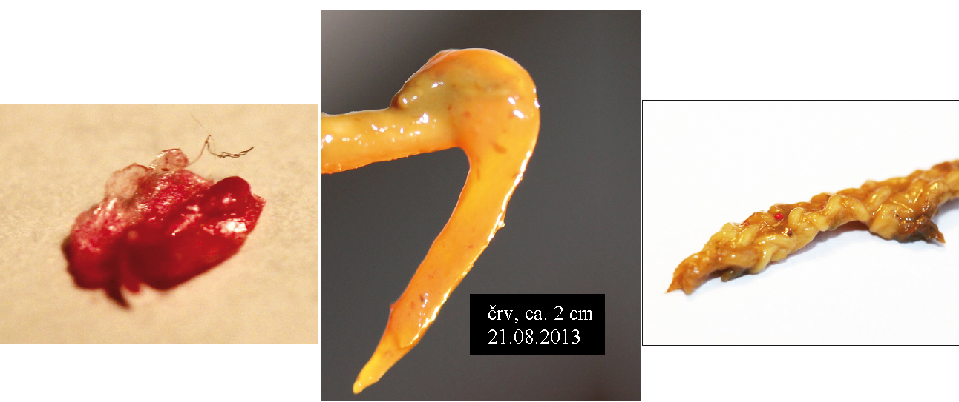

**Ko se proces zaključi, ni več Ena sama hifa plodišča Tukaj vidimo še posamezne hife,**

**mogoče razpoznati posameznih ki zgradijo plodišče, toda vidimo**

**vlaken. V življenju vsake glivice tudi še rdeče se svetlikajoč**

**obstaja pet stopenj: micelij, gomolj, gomolj iz katerega nastanejo**

**plodišče, bazidij in tros. plodišča. Lahko že razpoznamo**

**cilj morfogeneze.**

**Pri iskanju nadomestka za kemične insekticide genska tehnika že dlje časa dela z miko-insekticidi, ki imajo točno to lastnost: asimilirajo DNK svojega gostitelja**

Kakor nenavadno se to sprva izkaže, pa ima smisel. Pri iskanju nadomestka za kemične insekticide genska tehnika že dlje časa dela z miko-insekticidi, ki imajo točno to lastnost: asimilirajo DNK svojega gostitelja, v tem primeru insektov in oblikujejo svoja plodišla v obliki insekta: Materhizium, Beaveria brongnartii in Basidobulus bi lahko prišli v poštev kot praočetje za Morgellone. Potemtakem bi bili Morgelloni lahko orožje v obliki bio insekticidov. V tem kontekstu se lahko razjasni tudi vlogo modificiranih rdečih krvnih telesc, katere so vedno znova našli v Chemtrailsih. Ta telesca pripravijo Morgellone na svojega bodočega gostitelja: človeka.

**''To so ostanki hrane''**

Vrnimo se k Manueli. Spisek zdravnikov, ki so Manuelo hoteli poslati domov z izvidom *''Nič vam ni''* ali *''to so ostanki hrane''* je dolg. Med njimi so vodilni parazitologi republike. Kazanje neznosnih bolečin v področju želodca in gomazenje v telesu, ki se čuti, kot bi pod kožo in v drobovju bila na poti truma ščurkov, ji je v najboljšem primeru prineslo napotitev na psihiatrijo.

Ker so pravzaprav vsi državljani ZRN najverjetneje že imeli kontakt z Morgelloni, se seveda postavlja vprašanje, zakaj nekatere ljudi prizadene tako zelo hudo. Zato sem stopil v kontakt z drugimi težko obolelimi, da bi analiziral podobnosti njihovih bolezenskih zgodb. Skupni imenovalec je bil v medicinskem področju močna omejitev zmožnosti razstrupljanja, največkrat v kombinaciji z več mehanizmi: težka displazija atlasa, ki je blokirala limfni sistem; genetsko prirojena KPU (kriptopirolurija), ki je vodila k pomanjkanju cinka in vitamina B6; prikrita infekcija s kandido, ki je onesposobila razstrupljevalne sposobnosti telesa, kakor tudi težka borelioza. Glivice ljubijo težke kovine in druge celične strupe, telo zastrupljajo s svojimi produkti razgradnje še naprej. Dogajanje, ki na koncu zlepi jetrne celice in izključi jetra ter brez milosti zakisa telo. V kislem okolju pa sta aktivnost biofotonov in s tem celoten imunski sistem omejena.

**Terapija pri Morgellonovi bolezni**

Končno sta se na nemško govorečem področju našla dva naslova, ki sta lahko ponudila obetajoče rešitve: Urs Surbeck, katerega bioenergetična voda je do sedaj brez izjeme naredila konec Morgellonom (glej članek: *''Inteligentna voda''* v tej izdaji) in Ekkehard Sirian Scheller (glej R&Z 174: *''Morgelloni – Razkritje in pomoč pri vlaknasti bolezni''*), ki s svojo radioniko ponuja najvišjo obliko vibracijske medicine.

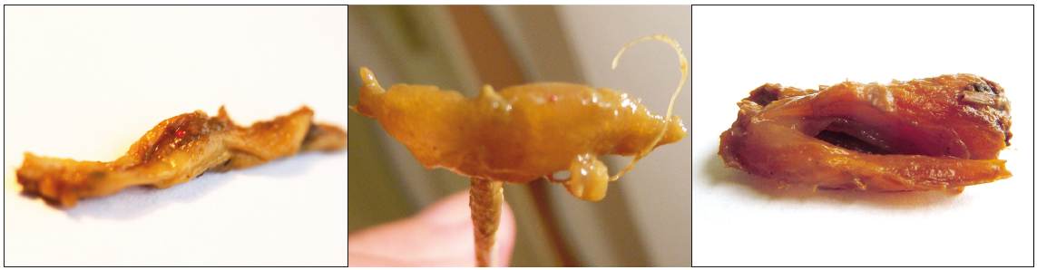

**Naslednji razvojni korak. Še vedno Ta glivica je relativno dobro Ta glivica je videti nekoliko**

**vidimo gomolj, vendar so posamezna razvita, videti je mlada in sveža. starejša. Zanimivo je, da je**

**vlakna zrasla v zaprto tvorbo z neko Še vedno kaže gomolj. Dodatno sprijeta skupaj, kot bi imela**

**vrsto kože, ki ni nepodobna človeški pa ima že neke vrste popkovino. kolčni sklep. Kjer bi**

**koži. pričakovali oči, se razvije en**

**sam črn madež, bazidij, ki bo**

**kasneje nosil spore.**

**Morgelloni niso del stvaritve in naravna vibracija jih uniči**

Bioenergetik Ursa Surbecka je močno bazičen. Voda oblikuje na nivoju clustrov/grozdov perpetuirane ''nano-tornade'', trajni vir svetlobe in naravni red – svetlobo, katero lahko prevzame DNK in red, ki izvira iz najnižje ravni samoorganizacije narave: iz vodnega vrtinca. Tudi Schellerjevi infocevtiki učinkujejo tam, kjer je najšibkejša točka Morgellonov. Niso del stvaritve, in naravna vibracija povzroči, da razpadejo. Ravno pri težkih primerih je v primerjavi z uporabo šolske medicine, zagotovo bolje dati prednost tema dvema potema, kajti kdor ubije glivice, tvega težko zastrupitev.

Kajti preko razvojnih faz zakrneti glivico je zagotovo najbolj inteligentna pot. Ta pot zakrnitve vodi od parazitskega v simbiotični stadij in od tam v razpad na posamezne simbionte. To pa potrebuje natančno znanje o razvojnih stadijih in možnih predhodnih boleznih, ki so vodile do infekcije z Morgelloni, posebno o KPU (kriptopirolurija), c-kandidi in boreliozi.

**Radionična koda**

V sodelovanju z Ekkehardom Sirian Schellerjem, Manuelo in z mano, kot avtorjem članka v R&Z, je nastal infocevtik iz radioničnih kod, vibracijskih produktov, ki nosijo zdravilne spodbujevalnike (nozode), kakor tudi številčne kode, ki nosijo različne aspekte božanskega reda. Ta metoda zdravljenja zajame Morgellonovo bolezen iz 30 različnih vidikov, kar pomeni da gre za kodo, ki pokrije vse poznane predhodne bolezni.

**Da so borelije ušle iz ameriške kovačnice biološkega orožja, je odprta skrivnost**

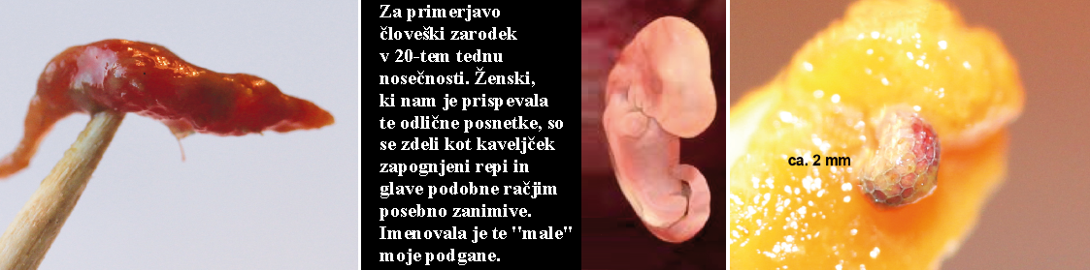

**Popolnoma dorasla glivica z Rekla je, da je razvila materinske Ampak to je le zunanja oblika in**

**gladko kožo. Posamezna vlakna instinkte do izločkov. Večina jih ne duša. Gre tako za bio**

**niso več vidna, le ''popkovina''. izvira iz črevesnega trakta, nekateri energetsko kot tudi**

**Kot omenjeno je ta ''vrsta glivice'' pa iz maternice. To so glivice, vendar morfološko mimikrijo. So in**

**sposobna posnemati oblike glave pa nosijo morfogenetično polje ostanejo glivice. Če iščemo**

**svojega gostitelja iz DNK, kot človeškega zarodka. S pravo organe, najdemo le dva:**

**prava morfogeneza. humanoidno DNK. plodnico in bazidij na mestu**

**očesa.**

Združiti vse to v enem sredstvu je možno, ker infocevtiki ne delujejo v klasičnem smislu, temveč telesu nudijo le neko izbiro rešitve, ki jo telo lahko sprejme, če je dana za to ustrezna indikacija. Vibracijski produkt se v Nemčiji ponuja pod imenom ''Time Loop Solution'', za veliko in pomembno področje ZDA pa je predvideno sodelovanje s podjetjem Biopur in mrežo Klinghardt terapevtov. Kot spremljajoč ukrep je poleg infocevtika potrebno še izločanje toksinov z Zeolithom. Za primere, kjer je prišlo do razjed na koži, se razvija ustrezno mazilo. Pri indikaciji KPU se priporoča odmerjanje za kriptopirolurijo razvitih snovnih sredstev. Upoštevali smo vsa nam poznana predhodna obolenja, ki spadajo v kompleks Morgellonov.

**Nepojasnjena vprašanja**

Iz medicinskega vidika bi lahko tu prenehali raziskovati, če ne bi obstajali posamezni pacienti, ki občutijo gomazenje, vendar nimajo infekcije z Morgelloni. Obstajata še dve nepojasnjeni vprašanji: od kje prihaja insektom podobna morfogeneza enega očesa na Morgellonovem plodišču? To ni niti človeško niti tipično za glivico. Tudi vprašanje, zakaj gre le za eno edino oko, še išče odgovor. In človeška rdeča krvna telesca? Po navedbah ameriških raziskovalcev so tudi gensko spremenjena, se reproducirajo zunaj krvnega obtoka in prenesejo celo ogenj Bunsenovega gorilnika.

Da bi našel skupne značilnosti pri predhodnih obolenjih, sem kot omenjeno, primerjal življenjske zgodbe nekaterih drugih težko bolnih žrtev Morgellonove bolezni. S to primerjavo se je razkril nek drug, pretresljiv vidik Morgellonove bolezni.

● pri vseh pacientih je šlo za ženske

●vse te ženske so v svojem otroštvu bile spolno in/ali ritualno zlorabljene

●vse te ženske so kljub temu trpljenju v sebi nosile neko brezpogojno ljubezen in bile v času

svojega življenja ''sončni žarek'', tudi za svojega mučitelja

●vse ženske so kot odrasle padle pod psihično odvisnost moških, ki so bili vpleteni v rituale

črne magije. Iz različnih strani: rock in pop glasbeniki, uslužbenci tajne službe CIA,

karakterji iz visokih financ – skupni imenovalec je bil prakticiranje črne magije teh moških.

V zvezi z njimi se je bolezen pričela razvijati.

**Rituali črne magije**

Kdor se malo spozna na rituale črne magije, mu je enook poznan. To je morfogeneza antikrista in tudi nepregornost rdečih krvnih telesc paše v to sliko. Če gledamo zgodovinske vidike celotne bolezenske slike, tako se na površje dvignejo sovpadanja z rituali črne magije: tako Morgelloni kot borelioza prvotno izvirata iz NS razvoja biološkega orožja – torej od skupin za katere je poznano, da v svojem notranjem krogu izvajajo rituale črne magije.

Skupaj s temeljnimi raziskavami chemtrailsov nas popeljeta to znanje in duh v leto 1945 via *Operation Paperclip* v ZDA.

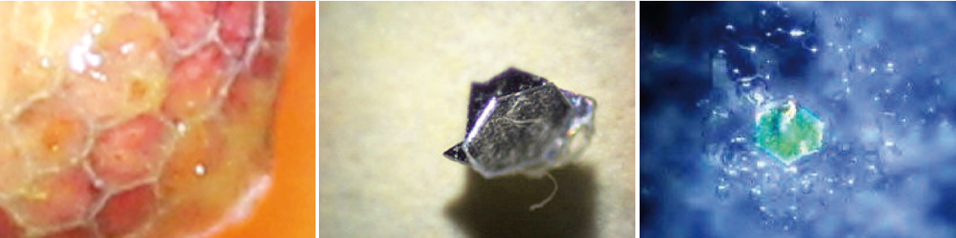

**Opazujte heksagonalne strukture Glivica uporablja heksagonalne Ta druga generacija Morgellonov**

**na ''očesu insekta'' in jih primerjajte strukture za zaščito spor. Kasneje oblikuje potem nov micelij.**

**s prostimi heksagoni, ki so povezani rastejo iz teh heksagonov baby-**

**z Morgellonovo boleznijo. Morgelloni**

Da so borelije ušle iz ameriške kovačnice biološkega orožja, je odprta skrivnost. In ta bolezen je tudi poznana za to, da je primerna za manipuliranje zavesti. Borelije imajo DNK, ki je veliko višje razvita, kot človeška in poznano je, da bolniki z boreliozo na poti do zdravnika radi pozabijo, kje pravzaprav je bila ordinacija in da tik pred injiciranjem sredstev proti boreliji postanejo njihove vene tako slabo prekrvavljene, da jih zdravnik ne more več najti.

**Štiridimenzionalna biologija**

Če resno vzamemo pokazatelje, ki kažejo na črno magijo kot ozadje in vzamemo v obzir, da obstaja nekaj, kar je v naši kulturi postalo poznano kot ''demoni'', tako se nam pokaže kompleksna slika: obstajajo ljudje, ki so zapadli v blodnjo, da morajo kot izbrana kasta držati v nesamostojnosti človeštvo, ga kontrolirati in asimilirati. In kot je videti, točno te ljudje neka zunanja sila drži v nesamostojnosti, jih asimilira in kontrolira. Kot orodje za prevzem celotne človeške zavesti. Kar se je včasih pojmovalo pod demoni, se pokaže pred ozadjem aktualnih višje dimenzionalnih slik sveta, kot del neke štiridimenzionalne biologije.

Preberite v prihajajočem zvezku Raum&Zeit o možnosti, da so Morgelloni v simbiozi s trans dimenzionalno vrsto življenja, ki kot svetlobni paraziti živijo od biofotonov drugih življenjskih oblik in se tako lahko spravi na višjo vibracijo realnosti. Z dvema sečiščema: z organi za predajanje biofotonov in konicami njihovih nogic, kar se pri žrtvah z Morgellonovo boleznijo čuti kot gomazenje.

Prevod: 4 *Future*